АГЕНТНЕ МОДЕЛЮВАННЯ ЯК ІНСТРУМЕНТ ОЦІНКИ ЕФЕКТИВНОСТІ ЗАСТОСУВАННЯ ДИСТАНЦІЙНОГО НАВЧАННЯ В ІТ ОСВІТІ

Наталія Петренко,
Кафедра інформаційних технологій
Запорізький інститут економіки та інформаційних технологій
Запоріжжя, Україна

AGENT SIMULATION AS A TOOL FOR ASSESSING THE EFFICIENCY OF THE APPLICATION OF DISTANCE LEARNING IN IT EDUCATION

Natalia Petrenko,
Department of Information Technologies
Zaporizhzhya Institute of Economics and Information Technologies
Zaporizhzhia, Ukraine

Анотація — У роботі представлено аналіз сучасних підходів до оцінки ефективності сучасних освітніх систем та технологій та запропоновано агентну модель для вивчення взаємодії та оцінки ефективності акторів у таких системах. Аналіз показав наявність проблем, пов'язаних із складністю освітніх систем, появою нових типів мережевих структур та появою нових вимог до ефективності освіти. Розроблена агентська модель враховує нові типи взаємодії між учасниками системи вищої освіти – не лише між викладачем та учнями, а й між елементами освітнього контенту та між студентами...
Ключові слова— Агентне моделювання, Дистанційне навчання, Ефективність IT освіти.

Abstract — The paper presents an analysis of modern approaches to evaluating the effectiveness of modern educational systems and technologies and proposes an agent model for studying interaction and evaluating the effectiveness of actors in such systems. The analysis showed the presence of problems related to the complexity of educational systems, the emergence of new types of network structures, and the emergence of new requirements for the effectiveness of education. The developed agent model takes into account new types of interaction between participants of the higher education system - not only between the teacher and students, but also between elements of educational content and between students...
Keywords— Agent modeling, Distance learning, Effectiveness of IT education.

- ВСТУП

Бурхливий розвиток інформаційно-комунікаційних технологій у світі за останні десятиліття спричинив важливі зміни в усіх сферах життя та діяльності людини. На авансцену цих змін вийшли процеси, пов'язані з наукою та освітою. Традиційні навчальні заклади мають дуже швидко реагувати на нові виклики. Зростання глобалізації, швидке старіння знань і досвіду, поява нових міждисциплінарних напрямів досліджень, потреба в більш тісній взаємодії між науковим співтовариством і виробничими системами є одними з цих викликів. Таким чином, навчальні заклади стають одним із гравців у значно розширеному процесі виробництва знань. Наслідком цих процесів є розширення широкого розмаїття мереж співпраці для генерації знань, зростаючої конкуренції за ресурси, контракти та студентів. Процес виробництва нових знань потребує вдосконалення.

Ефективність будь-якої системи професійної освіти оцінюється на основі двох основних підходів: цільового або технологічного. Цільова ефективність (ефективність) - це ступінь відповідності функціональних параметрів досліджуваної системи цільовим значенням цих параметрів.

В роботах [3,4] дані офіційні визначення дистанційної освіти. Ц дослідження підкреслюють наступні характеристики, які відрізняють системи дистанційного навчання від традиційних освітніх систем…:

- МОДЕЛІ ТА МЕТОДИ ДОСЛІДЖЕННЯ

Методи імітаційного моделювання активно використовують у задачах дослідження систем зі складною структурою, і забезпечують дослідження будь-яких складних і динамічних процесів з великою кількістю елементів. Такою складною системою є система сучасної вищої освіти.

Усі методи імітаційного моделювання в даний час поділені на методи системної динаміки, дискретно-подійні методи та агентні методи [8]. У роботі [9] наводиться обґрунтування того, що саме агентний підхід найкраще підходить для вивчення процесів у системі професійної освіти, оскільки дозволяє дослідити причинно-наслідкові зв'язки, що виникають у такому багатоагентному середовищі.

На рис. 1 представлена діаграма станів агента Студент…

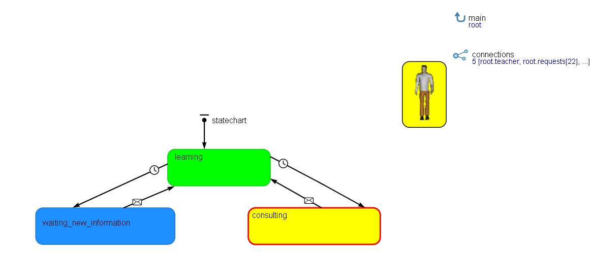

Рис. 1. Діаграма станів агента Студент

…
$$E_{i}=1−$$ | (1)

Результатом побудови першого варіанта моделі стала можливість оцінки ефективності вивчення матеріалу окремим студентом i, розрахована як:

- РЕЗУЛЬТАТИ ДОСЛІДЖЕННЯ

З використанням вбудованих можливостей системи Аnylogic було проведено вісім експериментів варіювання параметрів. В результаті на підставі значень вихідних параметрів, що стохастично змінюються, були отримані значення результатних показників. В таблиці 1 за розрахунками, проведеними на підставі отриманих даних у цій групі, були отримані результати, що імітують класичне (не дистанційне) навчання.

Таблиця 1. Результати експериментів з моделлю для класичної форми навчання
 | Базовий варіант | 1 експеримент | 2 експеримент | 3 експеримент | 4 експеримент

Вхідні параметри
Кількість контактів одного студента | 0 | 0 | 0 | 0 | 5
Середній рівень складності матеріалу | 0,5 | 0,5 | 0,8 | 0,5 | 0,5
Середній рівень здібностей студента | 0,5 | 0,5 | 0,5 | 0,8 | 0,5

Вихідні параметри
Загальний час консультування (год) | 36 | 38 | 43 | 40 | 32
Індивідуальна ефективність | 0,85 | 0,88 | 0,76 | 0,84 | 0,83
Загальна ефективність системи | 0,8 | 0,76 | 0,68 | 0,73 | 0,85
Перший експеримент повторює дані з базового прикладу. Отримані результати свідчать про придатність даної моделі для подальшого аналізу.
У другому експерименті моделювалася ситуація, коли середня складність матеріалу зростає. Очікувалося, що результати продемонструють зниження індивідуальної та особливо загальної ефективності.

- ВИСНОВКИ

У даній роботі досліджено проблеми ефективності сучасних систем освіти та існуючі підходи до їх оцінювання. Виявлено, що сучасні умови диктують обов’язкове використання інформаційно-комунікаційних технологій у навчальному процесі студентів. Система освіти є складною і потребує використання засобів моделювання, які дозволять оцінити нелінійну дію різнорідних факторів. У даній роботі представлено результати застосування агентного підходу до дослідження проблем оцінки ефективності сучасних систем освіти. Агентна модель дозволяє врахувати основні моделі поведінки учасників взаємодії за допомогою діаграм станів і функцій переходу агентів з одного стану в інший..

- ПЕРСПЕКТИВИ ПОДАЛЬШИХ ДОСЛІДЖЕНЬ

Окрему проблему становить моделювання поведінки менеджерів системи, персоналу, що забезпечує рамки систем дистанційного навчання, правила поведінки інших учасників та адаптацію всієї структури до динамічних змін. Ймовірно, для комп'ютерного моделювання цих процесів необхідно створювати імітаційні моделі, в яких, крім агентного підходу, використовується також дискретно-подійний та системно-динамічний…

СПИСОК ВИКОРИСТАНИХ ДЖЕРЕЛ

[1] А. В. Дудатьєв, Комплексна інформаційна безпека соціотехнічних систем: моделі впливу та захисту. Вінниця, Україна: ВНТУ, 2017.
[2] W.-K. Chen, Linear Networks and Systems. Belmont, CA: Wadsworth, 1993, pp. 123-135.
[3] С. І. Перевозніков, Н. О. Біліченко, та В. С. Озеранський, Теорія інформації та кодування. Вінниця, Україна: ВНТУ, 2017.
[4] U. J. Gelinas, Jr., S. G. Sutton, and J. Fedorowicz, Business Processes and Information Technology. Cincinnati, USA: South-Western/Thomson Learning, 2004.
[5] В. Г. Петрук, В. А. Іщенко, І. В. Васильківський, Р. В. Петрук, П. М. Турчик, та С. М. Кватернюк, Дипломне проектування (для студентів екологічних спеціальностей). Вінниця, Україна: ВНТУ, 2017.
[6] О. М. Яхно, Ред., Прикладна гідроаеромеханіка і механотроніка. Вінниця, Україна: ВНТУ, 2017, 711 с.
[7] D. Sarunyagate, Ed., Lasers. New York: McGraw-Hill, 1996.

